**Республика Бурятия**

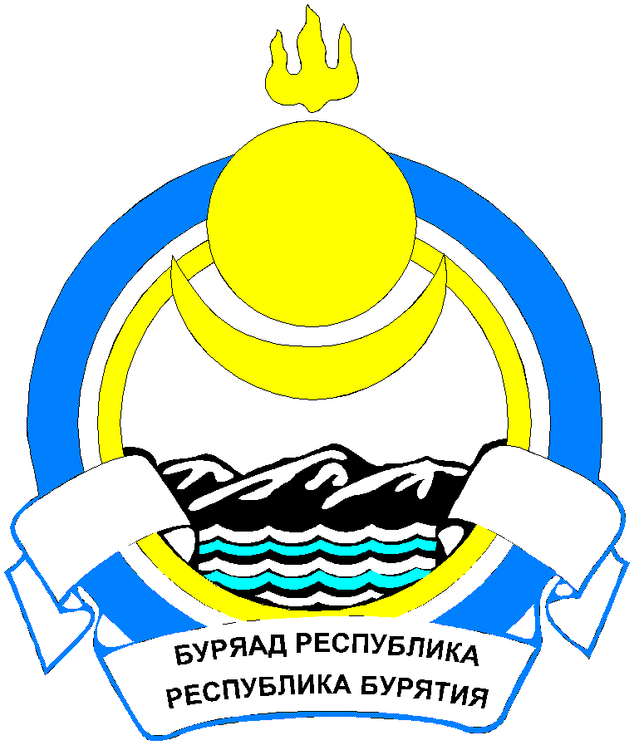

**СОВЕТ ДЕПУТАТОВ МУНИЦИПАЛЬНОГО ОБРАЗОВАНИЯ**

**«ТАРБАГАТАЙСКИЙ РАЙОН»**

**РЕШЕНИЕ**

от «26» октября 2020 г. № 83 с. Тарбагатай

**«О внесении изменений в решение сессии**

**№11 от 01 ноября 2019г. «Об утверждении состава**

**постоянных депутатских комиссий Совета депутатов**

**МО «Тарбагатайский район» шестого созыва»**

В соответствии с частью 12 статьи 15 Устава муниципального образования «Тарбагатайский район», Совет депутатов муниципального образования «Тарбагатайский район»

**РЕШИЛ:**

1. Внести в решение сессии Совета депутатов МО «Тарбагатайский район» № 11 от 01.11.2019 года изменения следующего характера:

1.1. В подпункте «А» пункта 1 слова: «Шалькова Виталия Алексеевича, депутата от одномандатного округа № 13» заменить словами: «Мокрова Николая Иосифовича, депутата от одномандатного округа № 4»;

1.2. В подпункте «Г» пункта 1 слова: «Михалева Илью Николаевича, депутата от одномандатного округа № 4» заменить словами: «Захарову Светлану Геннадьевну, депутата от одномандатного округа № 15»;

2. Контроль за исполнением настоящего решения возложить на Председателя Совета депутатов МО «Тарбагатайский район» (Бродникова Е.Г.).

3. Настоящее решение вступает в силу с момента его принятия, подлежит обязательному опубликованию (обнародованию) в официальных средствах массовой информации и размещению на официальном сайте Администрации МО «Тарбагатайский район».

**Глава МО «Тарбагатайский район» С.Ю. Шабаршова**

**Председатель Совета депутатов**

**МО «Тарбагатайский район» Е.Г. Бродникова**